### 网络被攻击过程图形化显示系统的设计与实现

1、核心支撑课程

数据库、操作系统、网络

2、支撑课程

软件项目管理、大数据软件技术、计算机动画与虚拟现实

3、功能性需求

（1）读入PCAP包或EXECL大数据（数据库）

（2）分析网络监控数据（网络、大数据)

（3）生成若干节点构成旳网络环境（操作系统、计算机动画），根据流量关系，计算攻击过

，图形化显示网络被攻击过程

1. 具体分工表

第一周

|  |  |  |  |
| --- | --- | --- | --- |
| 姓名 | 具体分工 | 角色一（负责人） | 角色二 |
| 张海汀（组长） | 产品 | 整个项目管理 | 程序员 |
| 邓丽婷 | 后端 | 数据分析 | 程序员 |
| 黄浩玲 | 测试 | 测试 | 程序员 |
| 张奕龙 | 前端 | 图形化界面 | 程序员 |
| 唐永翔 | 算法 | 计算攻击过程 | 程序员 |

1. 会议截图

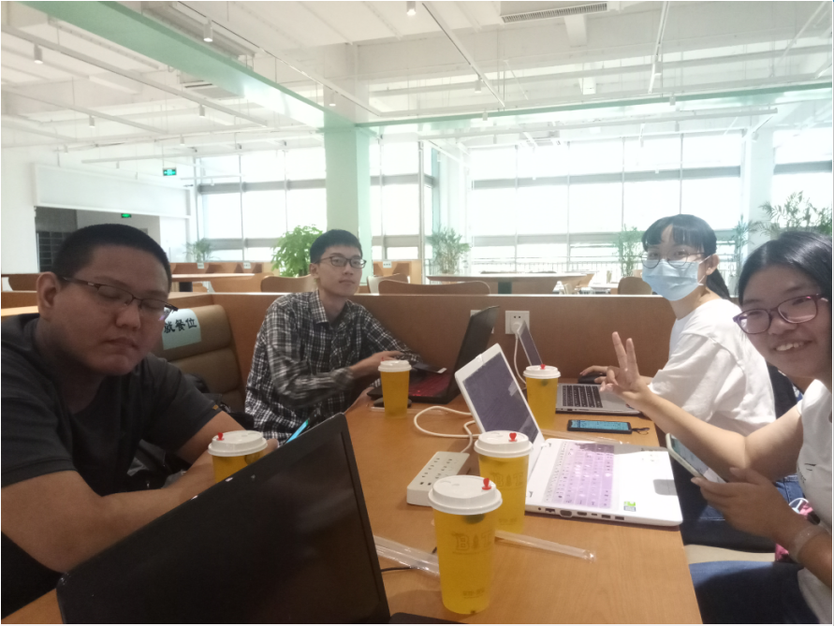

图 1

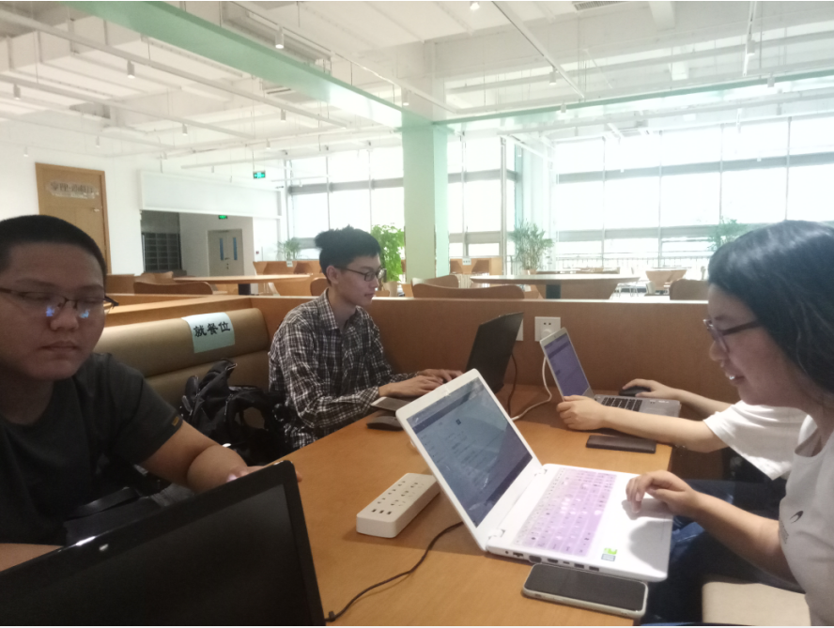

图 2

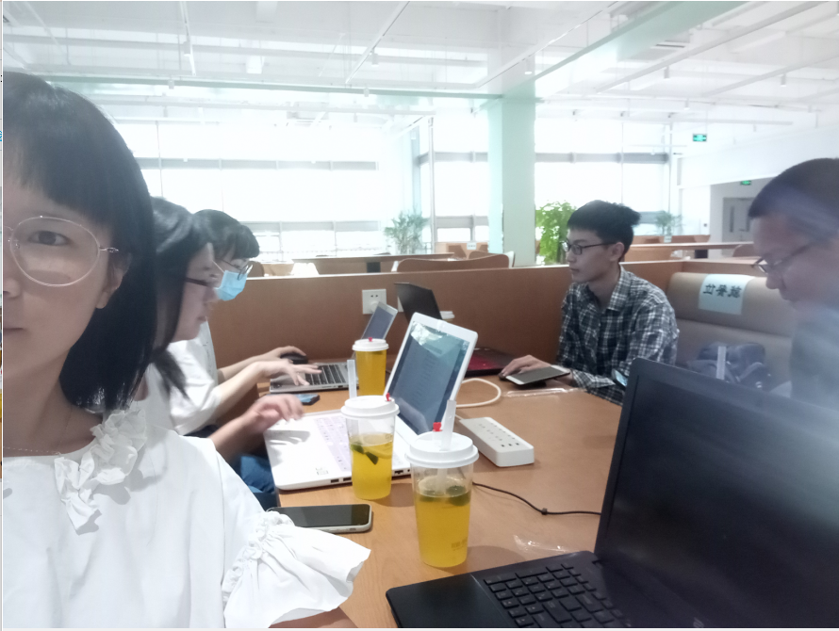

图 3